20 Jahre B&R Indien
Von Eggelsberg in die Welt hinaus
Das Eggelsberger Industrie-Elektronik-Unternehmen B&R hat mit einer großen Feier das 20-jährige Bestehen seiner indischen Tochtergesellschaft gefeiert. „Wir sind stolz darauf, auf der ganzen Welt so erfolgreich zu sein“, sagte B&R-Geschäftsführer Hans Wimmer anlässlich der Feierlichkeiten in Mumbai. B&R werde seine internationalen Aktivitäten ausweiten und somit seinen Mitarbeitern im Innviertel vermehrt die Möglichkeit geben, Berufserfahrung im Ausland zu sammeln.

B&R ist in Indien mittlerweile mit sieben Standorten vertreten und baut gerade seinen Hauptsitz in der Region Mumbai auf 1.500m² aus, um ausreichend Platz für Vertriebsmitarbeiter, Auftragsabwicklung und Kundenschulungen zu schaffen. „Diesen Platz werden wir benötigen, um mit dem Wachstum unserer Geschäfte in Indien Schritt zu halten“, sagt Wimmer.
Arbeiten im Ausland
Um seine Tochtergesellschaften beim Wachstum zu unterstützen, erarbeitet B&R gerade ein Programm, um verstärkt Mitarbeiter aus Österreich ins Ausland zu schicken. „Davon profitieren beide Seiten“, erklärt Wimmer Die Mitarbeiter aus dem Stammhaus können Berufserfahrung im Ausland sammeln und mit ihrem Fachwissen die Kollegen vor Ort unterstützen. Derzeit ist B&R mit rund 200 Büros auf der ganzen Welt vertreten.

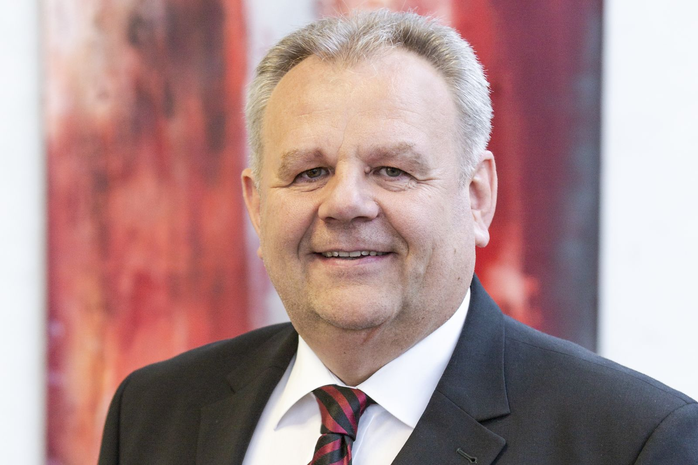
Hans Wimmer, Geschäftsführer von B&R betont den weltweiten Erfolg der Automatisierungslösungen von B&R.

Über B&R
B&R, eine Division des ABB-Konzerns, ist ein weltweit führendes Unternehmen der industriellen Automatisierung mit Hauptsitz in Österreich. Als Branchenführer kombiniert B&R modernste Technologien mit fortschrittlichem Engineering. B&R bietet Kunden aus den unterschiedlichsten Branchen perfekte Gesamtlösungen in den Bereichen Maschinen- und Fabrikautomatisierung, Antriebs- und Steuerungstechnik, Visualisierung und integrierte Sicherheitstechnik. Lösungen für die Kommunikation im Industrial IoT - allen voran OPC UA, POWERLINK und der offene Standard openSAFETY - runden das Leistungsportfolio von B&R ab. Die Software-Entwicklungsumgebung Automation Studio ist wegweisend für zukunftsorientiertes Engineering. Mit innovativen Lösungen setzt B&R neue Standards in der Automatisierungswelt, hilft Prozesse zu vereinfachen und übertrifft Kundenerwartungen.
Weitere Informationen finden Sie unter www.br-automation.com

